**Елизавета Евгеньевна   
Степкина**

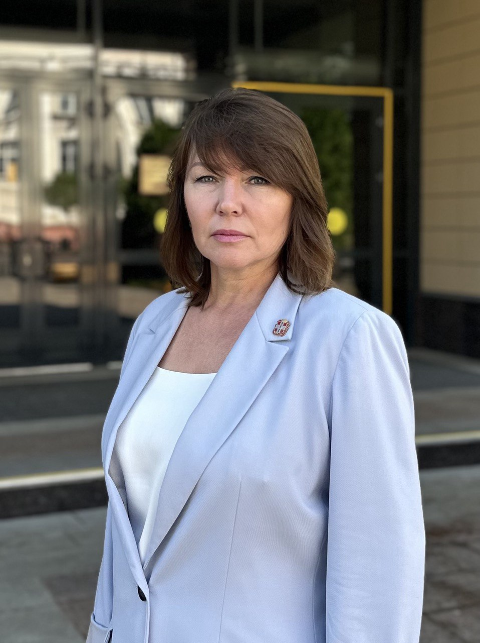

**Уполномоченный по правам ребёнка**

**в Омской области**

|  |  |  |  |
| --- | --- | --- | --- |
| **Контакты:**  **Адрес:**  **644043, г. Омск, ул.  Красный путь, д. 9, каб.324**  **Приёмная:**  **(3821) 24- 36 -17**  **Телефон доверия:**  **(3812) 35- 72 -85**  **Еmail:**[rebenok@omskportal.ru](mailto:rebenok@omskportal.ru) | **Социальные сети:**   |  |  | | --- | --- | | C:\Users\ykapanitskikh\AppData\Local\Microsoft\Windows\INetCache\Content.Word\photo_2024-09-16_12-08-04.jpg |  | |